Versión 1.1

02/02/2022



**SIAE 2.0**

Manual de usuario - Módulo de Expedientes

**SOLICITUD DE EXPEDIENTES**

Jorge Antonio Serrano Mendoza

FACULTAD DE MEDICINA

SECRETARÍA DE SERVICIOS ESCOLARES

# Manual de usuario - Módulo de Expedientes

## Solicitud de expedientes

### Descripción

Este documento explicará la funcionalidad del Módulo de préstamo de expedientes, donde los usuariosde **Archivo** atenderán los préstamos y devoluciones que hagan los usuarios de **Posgrado**.

El préstamo de expedientes es exclusivo de los alumnos de **Posgrado**, **NO** **existen expedientes** para alumnos de **Pregrado**, el módulo parte del hecho que el proceso de Inscripción a Posgrado es el mecanismo que ejecuta la creación de expedientes, de cualquier forma, los usuarios de Archivo tendrán la posibilidad de crear expedientes de manera manual.

### Acceso

Al iniciar sesión en el sistema, los usuarios tendrán disponible el acceso al módulo dentro de menú de Posgrado.

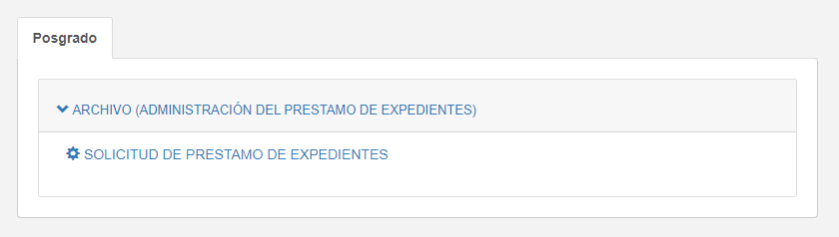

### PESTAÑA SOLICITADOS

En la pantalla inicial habrá una tabla con todos los expedientes que fueron **solicitados** y están listos para aprobar y un botón para agregar un **NUEVO EXPEDIENTE**.

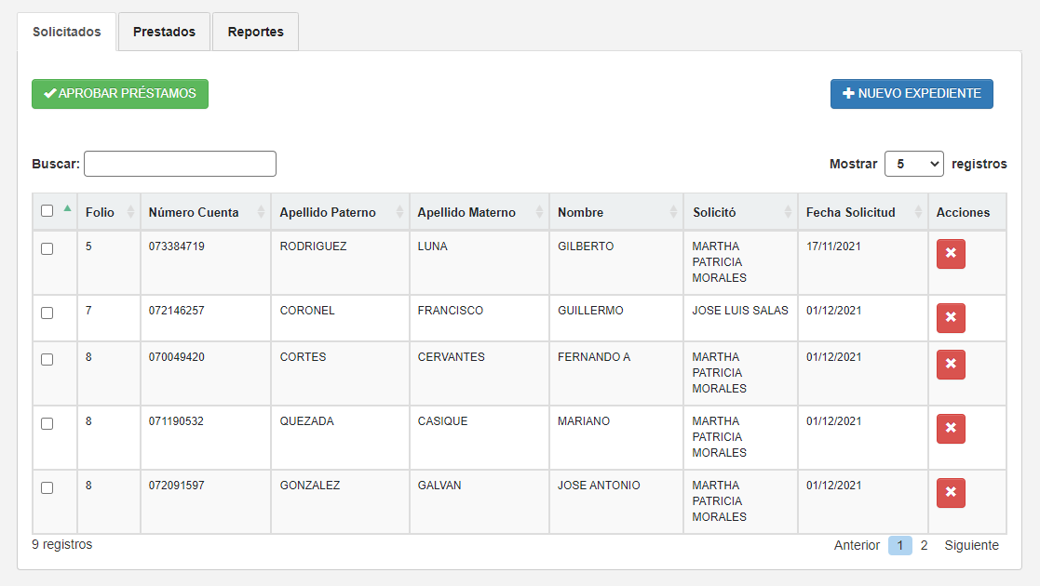

Deberá seleccionar las solicitudes que quiera aprobar mediante los **checkbox** que están en la primera columna.

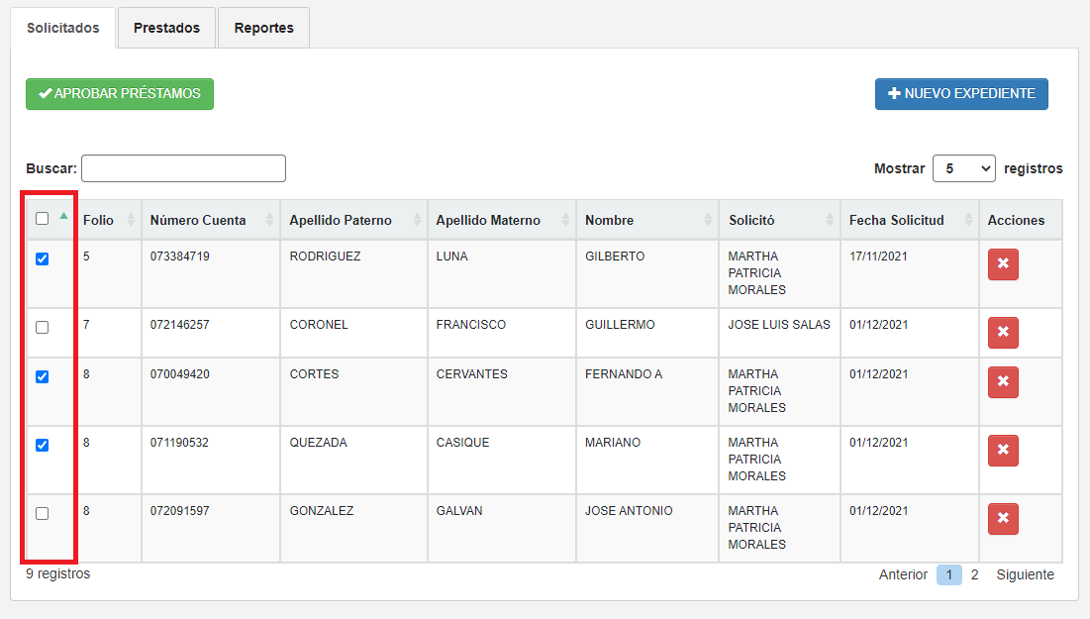

Se puede seleccionar o deseleccionar todos los registros de la tabla de solicitados si se hace click en el Checkbox que está en la fila de títulos en la primer columna.

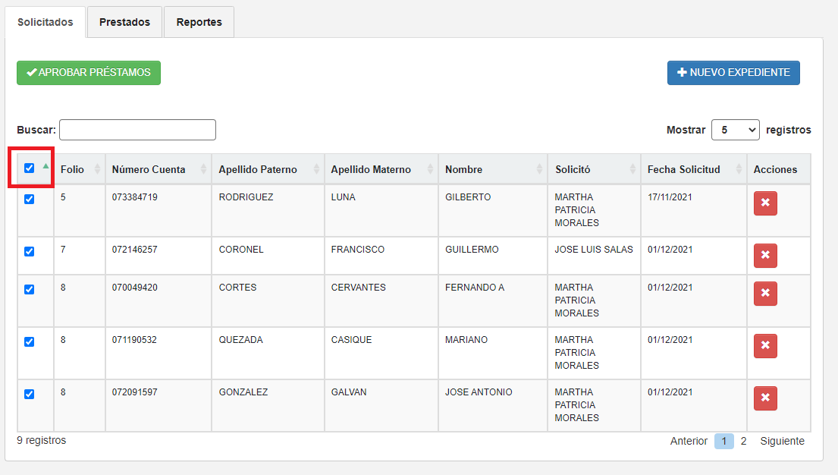

En caso de que no haya seleccionado ningún préstamo para aprobar y se da clic en el botón **APROBAR PRÉSTAMOS**, se abrirá un modal que notificará el error.

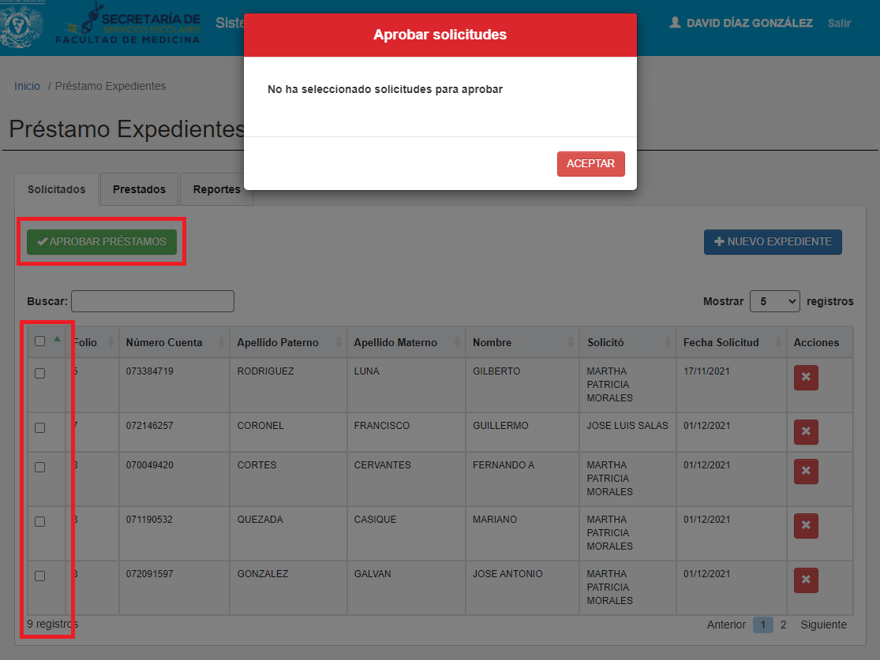

Una vez seleccionados los préstamos que se quieren aprobar, cuando se da clic al botón APROBAR PRÉSTAMOS, se abrirá un modal con los préstamos seleccionados, además un campo de observaciones en caso de que existan, el campo de observaciones, **NO es obligatorio**.

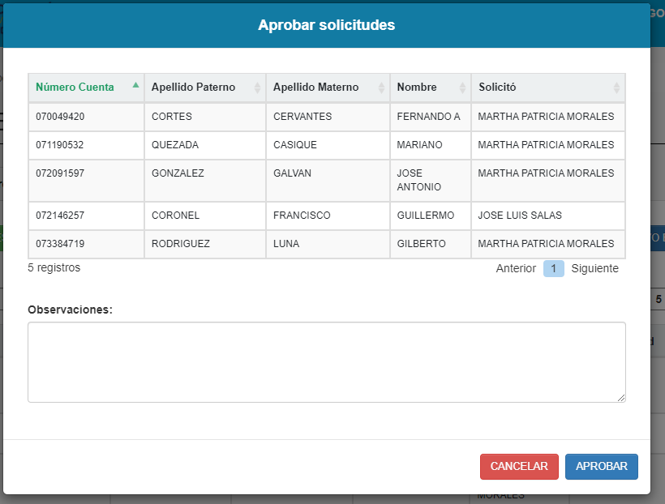

Cuando se de clic en el botón **APROBAR**, se mostrará una notificación de que fueron aprobados correctamente, y los préstamos serán borrados de la tabla de solicitados y agregados en la tabla de la pestaña de **Prestados**.

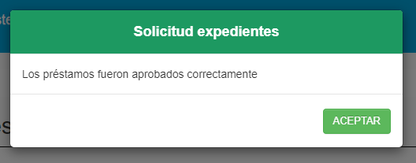

En caso de que existan solicitudes del mismo expediente, será responsabilidad del usuario de Archivo elegir a que usuario de Posgrado se le aprueba el préstamo.

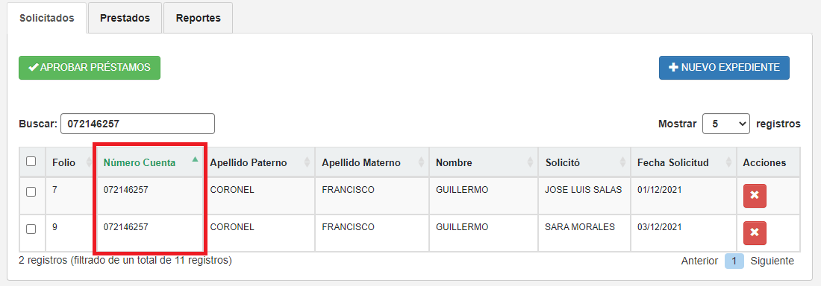

Las solicitudes pueden ser canceladas, sólo deberán hacer clic en el CANCELAR (botón rojo) dentro de la columna de **Acciones**.

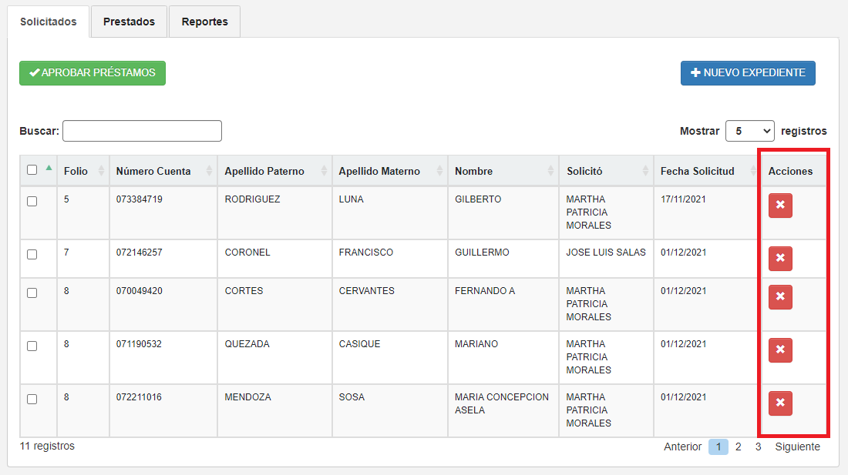

Al dar clic en el botón de **CANCELAR**, se abrirá un modal que contendrá los datos del expediente solicitado, mostrará el número de cuenta, nombre del alumno y quien lo solicitó; además de un campo de observaciones que será opcional.

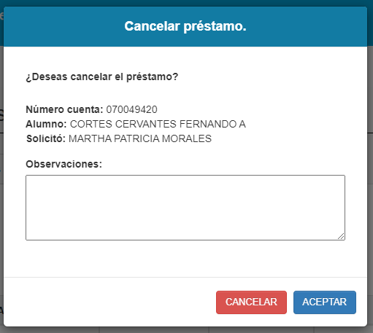

Al dar clic al botón **ACEPTAR** del modal de cancelación, se mostrará un mensaje de éxito.

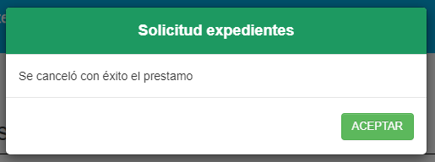

Al dar clic al botón **NUEVO EXPEDIENTE** se abrirá un modal donde podrán capturar los datos Número de cuenta, Nombre, Apellido Paterno, Apellido Paterno y Observaciones para crear un nuevo expediente. El campo de Observaciones NO es obligatorio.

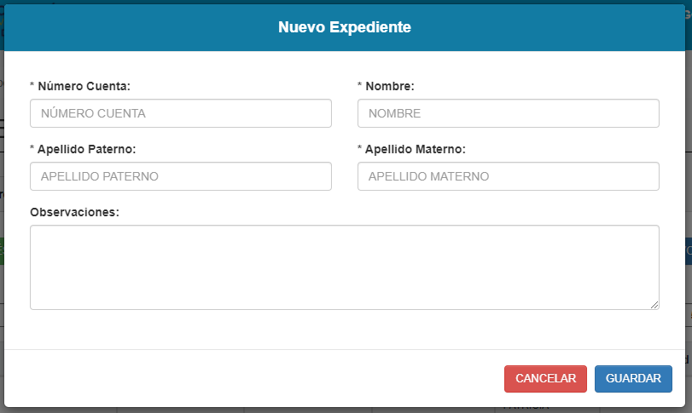

Los campos de Número Cuenta, Nombre son obligatorios y al menos 1 de los 2 apellidos.

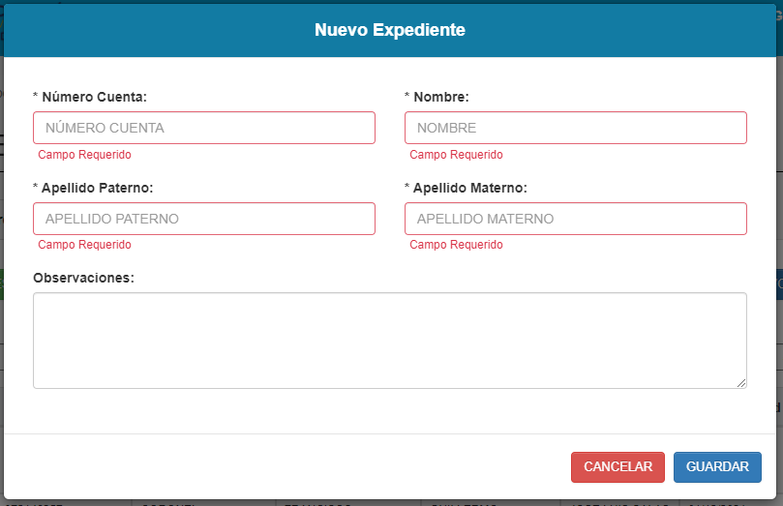

En caso de que ya exista el número de cuenta que se ingresó, se notificará con un mensaje.

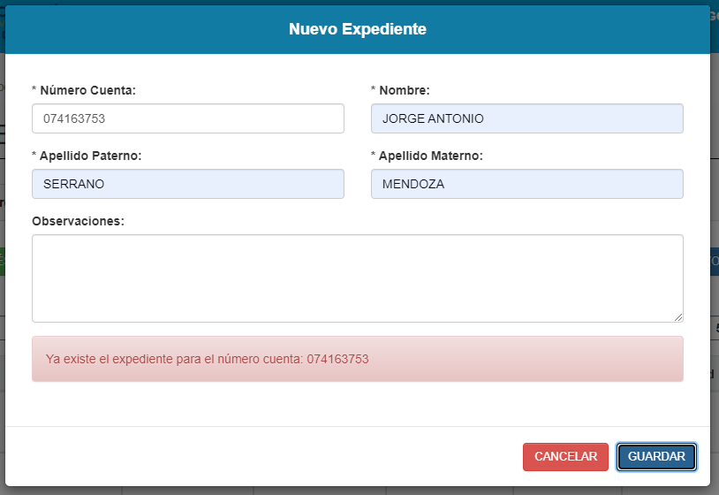

El campo **Número cuenta** deberá ser de 9 dígitos y sólo números, sólo el primer dígito podrá ser la letra C.

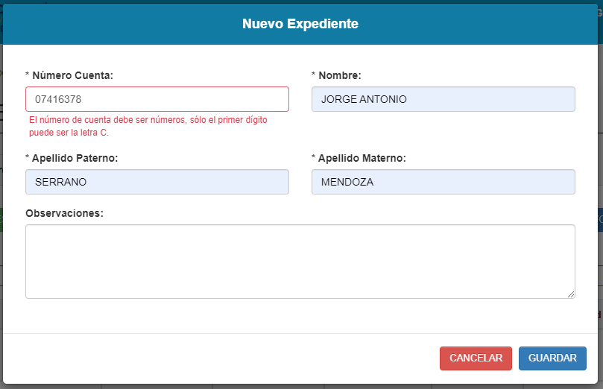

### Prestados

En esta pestaña habrá una tabla con todos los expedientes que fueron **prestados** y están listos para ser devueltos.

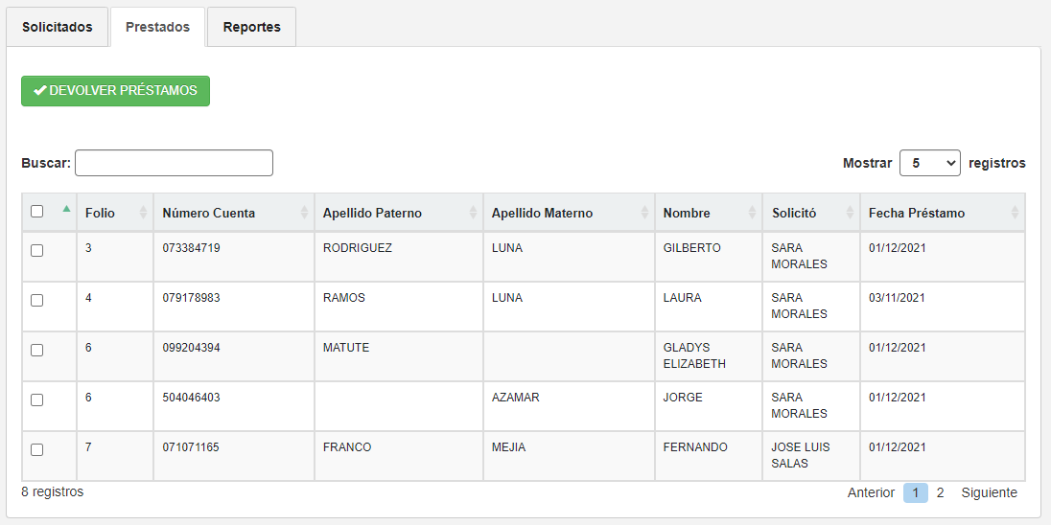

Deberá seleccionar las solicitudes que quiera devolver mediante los **checkbox** que están en la primera columna.

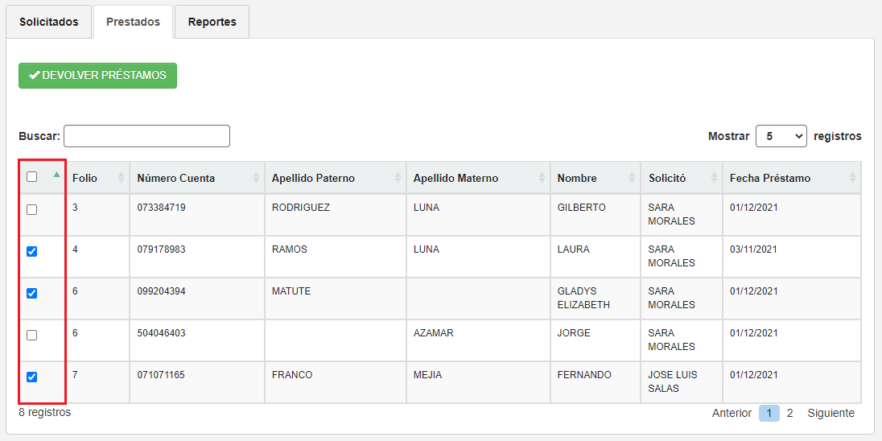

Se puede seleccionar o deseleccionar todos los registros de la tabla de prestados si se hace click en el Checkbox que está en la fila de títulos en la primer columna.

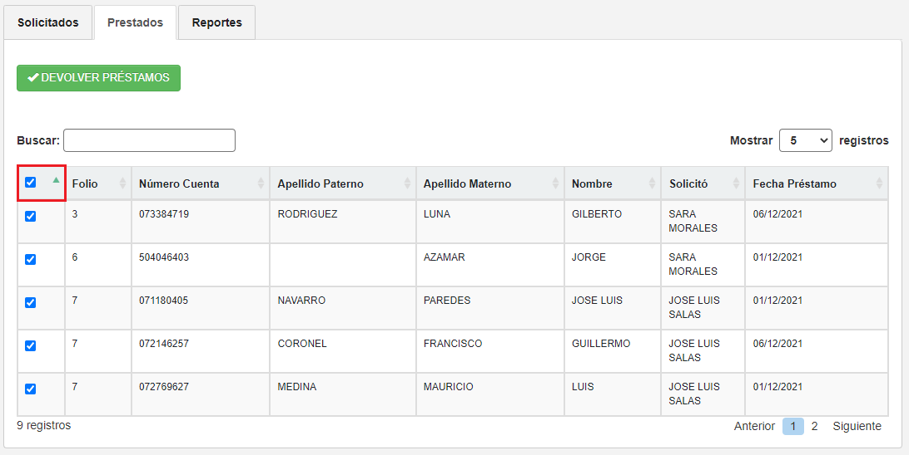

En caso de que no haya seleccionado ningún préstamo para aprobar y se de clic en el botón **DEVOLVER PRÉSTAMOS**, se abrirá un modal que notificará el error.

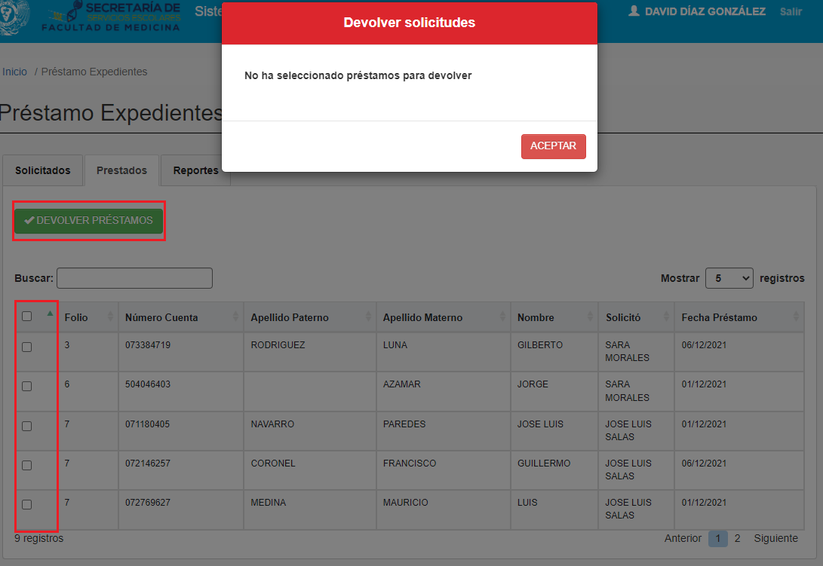

Una vez seleccionado los préstamos que se quieren devolver, cuando se de clic al botón **DEVOLVER PRÉSTAMOS**, se abrirá un modal con los préstamos seleccionados, además un campo de observaciones en caso de que existan, el campo de observaciones **NO es obligatorio**

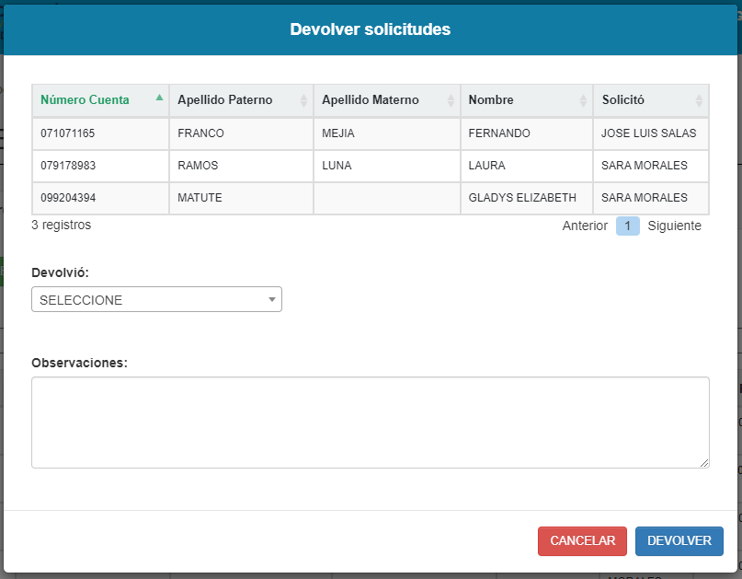

Deberá seleccionar al usuario de Posgrado que está devolviendo los expedientes, este campo es obligatorio.

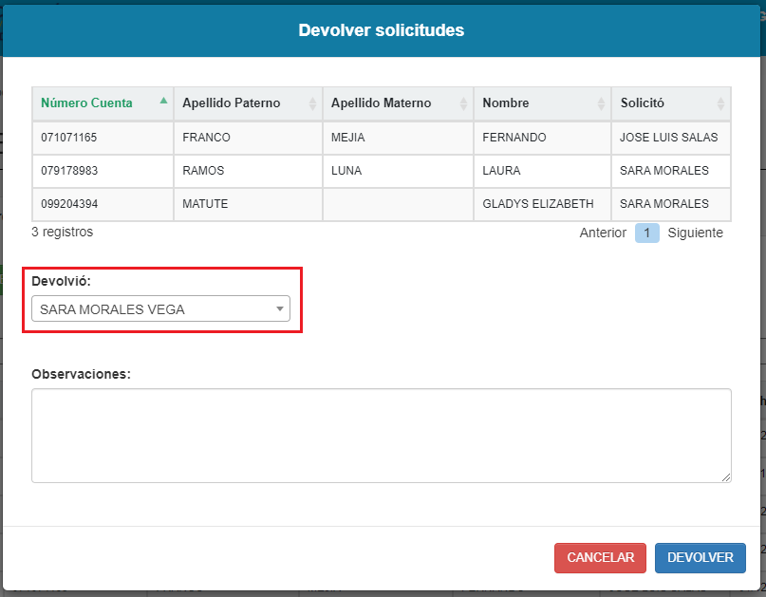

Cuando de clic en el botón **DEVOLVER**, se mostrará una notificación de que fueron devueltos correctamente.

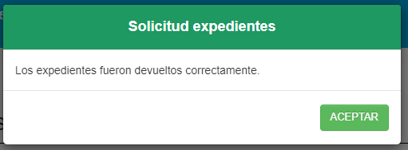

**Pestaña Reportes**

La pestaña mostrará un formulario donde se encontraron los campos de: Número de cuenta, Apellido Paterno, Apellido Materno, Nombre, Solicitó, Prestó, Devolvió, Recibió, Estatus Préstamo, Fecha Préstamo y Fecha devolución.

Aquí podrán consultar todos los expedientes de acuerdo a los datos antes mencionados.

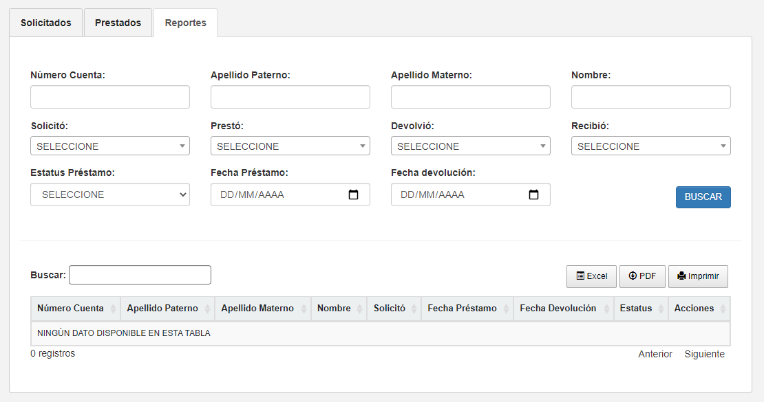

Deberán llenar al menos 1 campo del formulario, de lo contrario mostrará un mensaje de error.

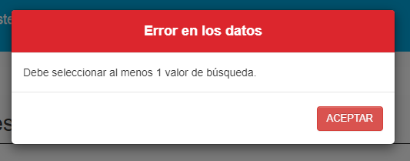

**Ejemplos Reportes**

Búsqueda por **Número de cuenta**, mostrará todos los préstamos para ese número de cuenta.

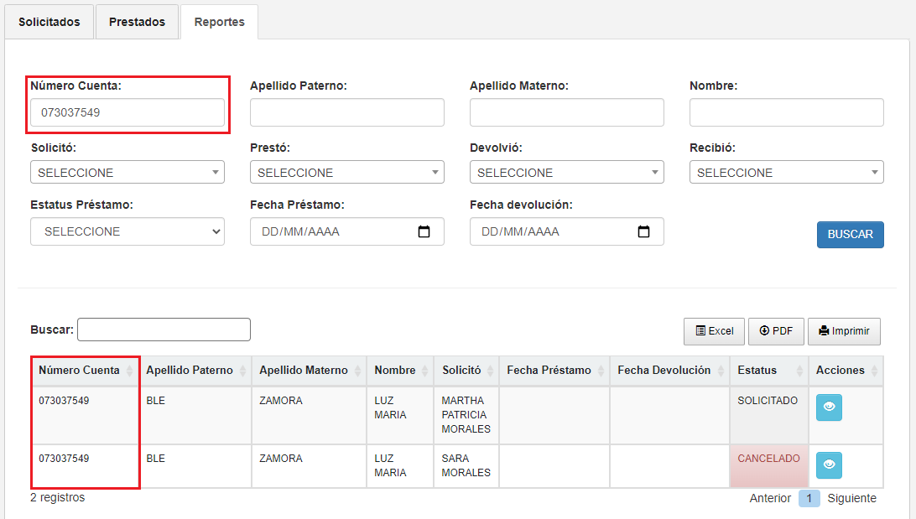

Búsqueda por **Apellido Paterno**, mostrará todos los préstamos solicitados para ese apellido.

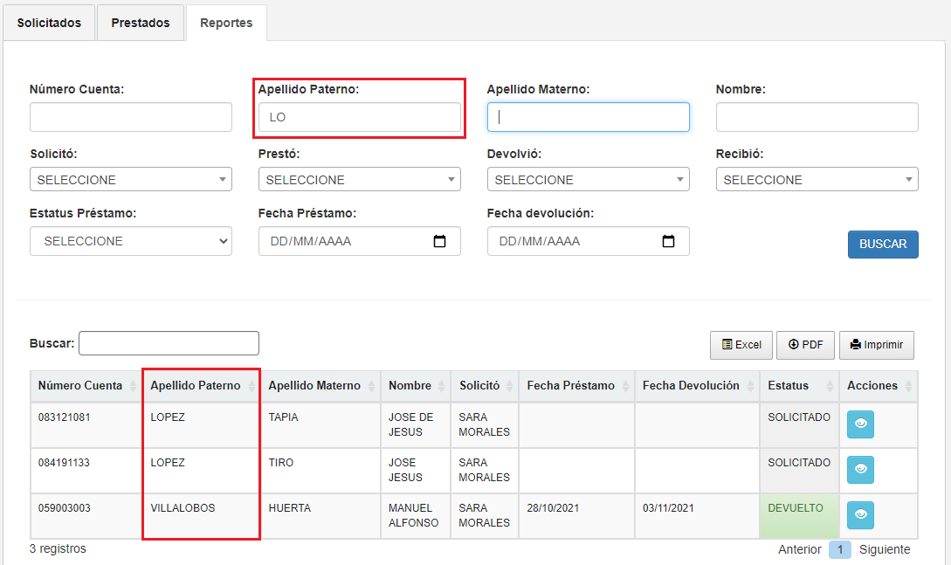

Búsqueda por **Apellido Materno**, mostrará todos los préstamos solicitados para ese apellido.

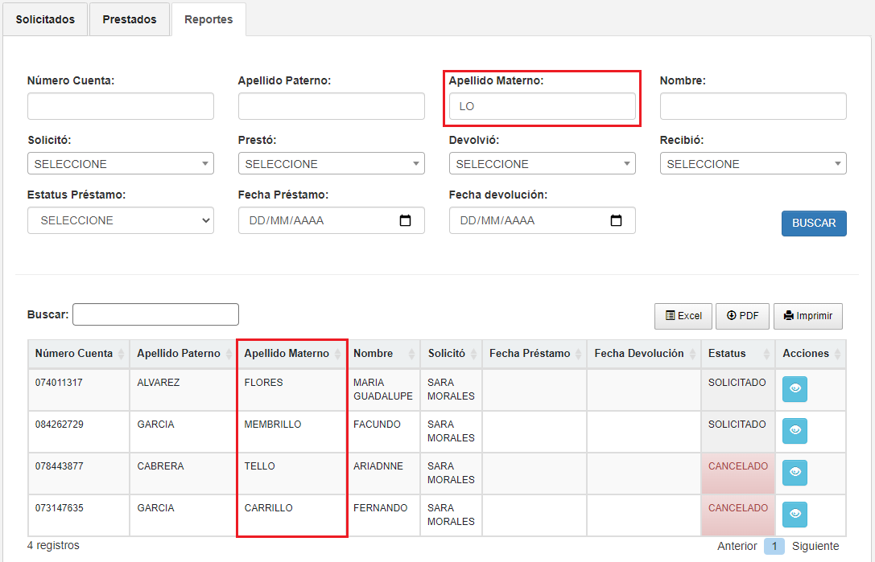

Búsqueda por **Nombre**, mostrará todos los préstamos solicitados para ese nombre.

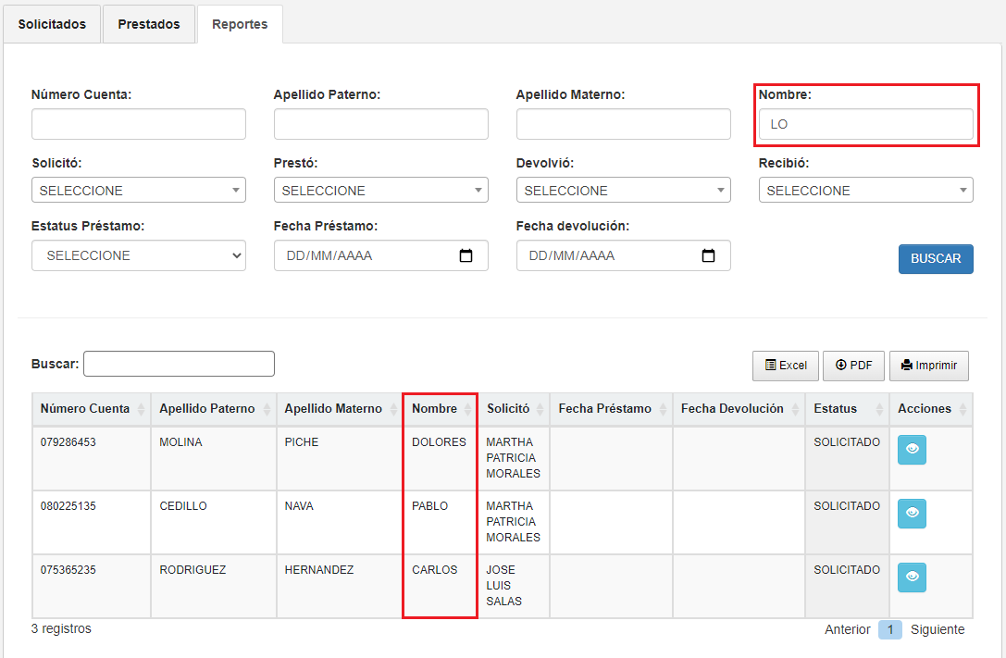

Búsqueda por **Solicitó**, mostrará todos los expedientes solicitados por 1 usuario de **Posgrado**.

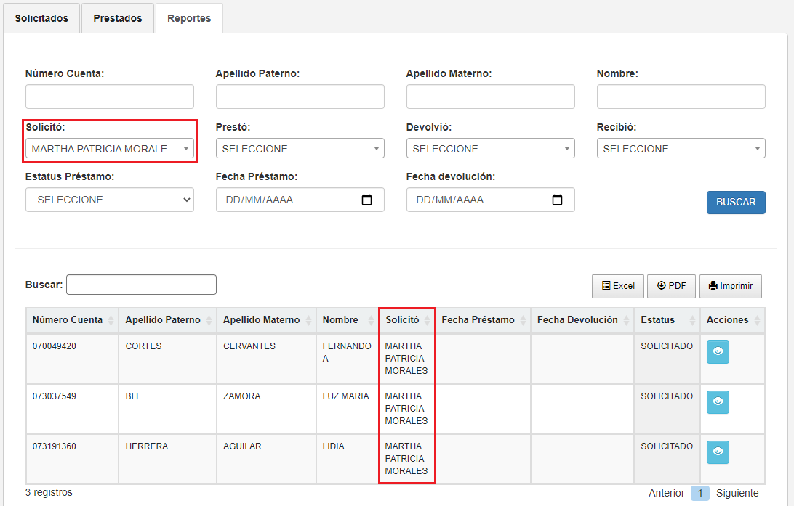

Búsqueda por **Prestó**, mostrará todos los expedientes que prestó 1 usuario de **Archivo**.

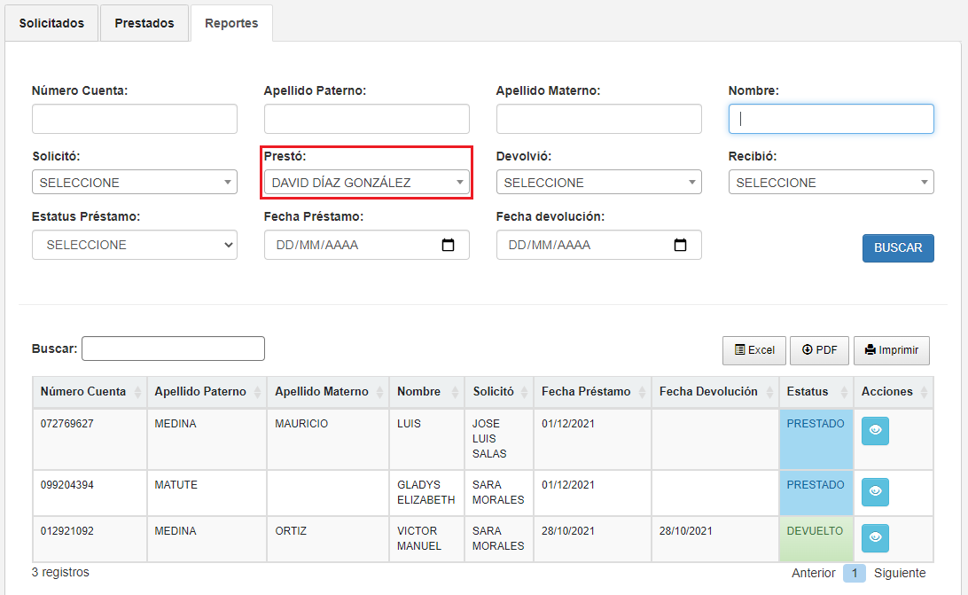

Búsqueda por **Devolvió**, mostrará todos los expedientes devueltos por 1 usuario de **Posgrado**.

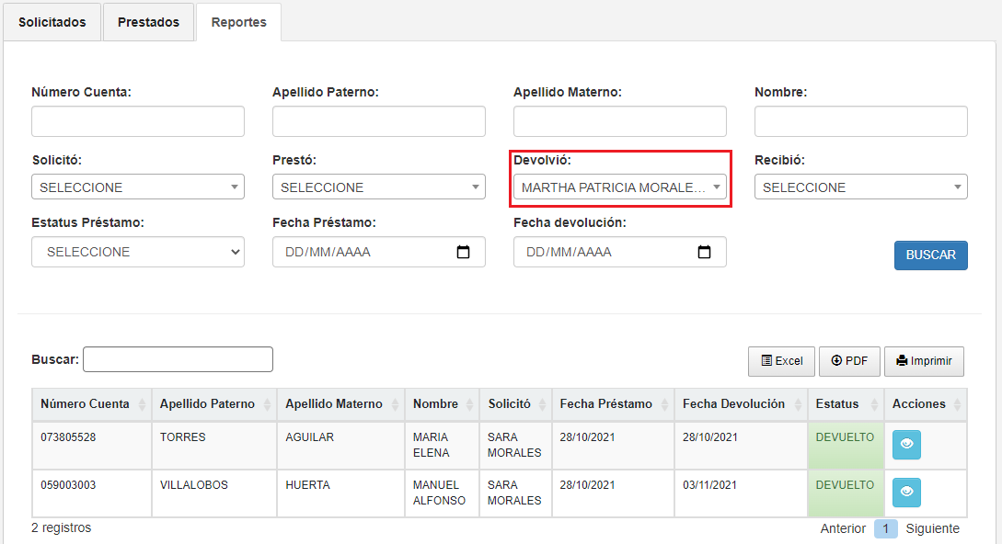

Búsqueda por **Recibió**, mostrará todos los expedientes que recibió 1 usuario de **Archivo**.

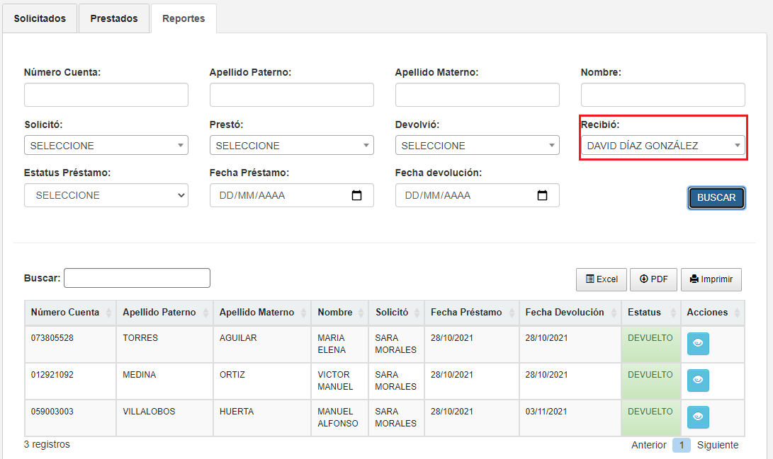

Búsqueda por **Estatus Préstamo**, mostrará todos los expedientes con un estatus en específico.

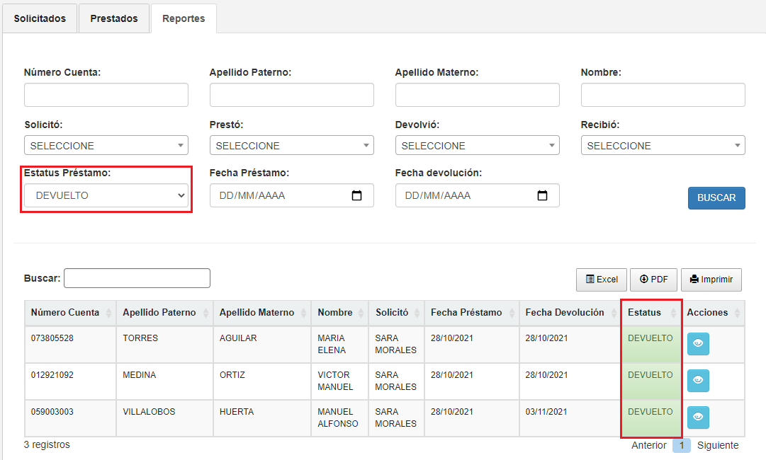

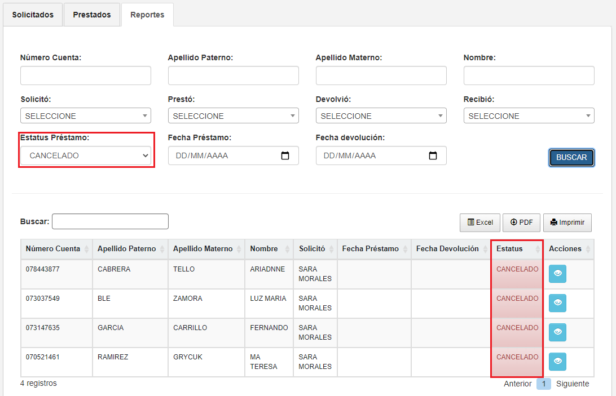

Búsqueda por **Fecha Préstamo**, mostrará todos los expedientes prestados en cierta fecha.

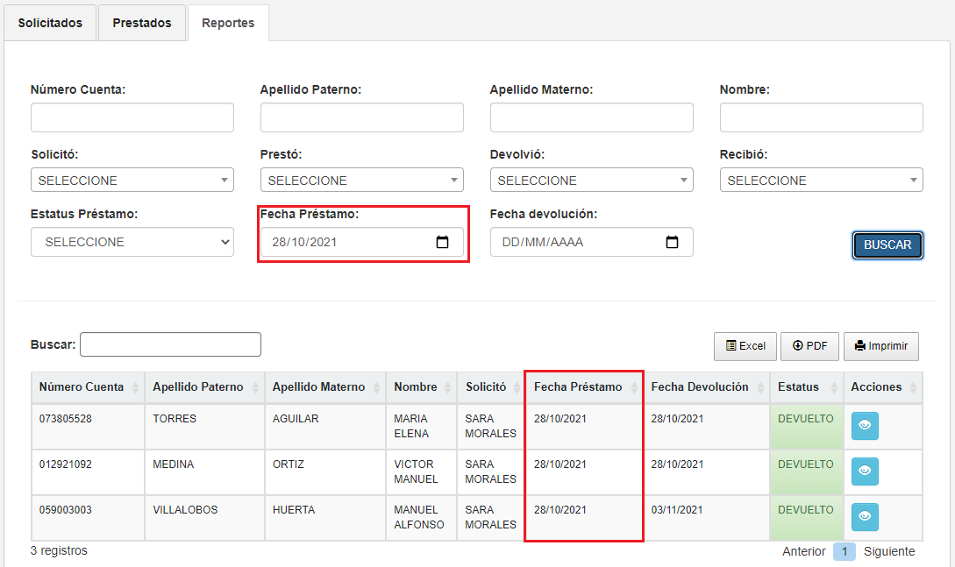

Búsqueda por **Fecha devolución**, mostrará todos los expedientes devueltos en cierta fecha.

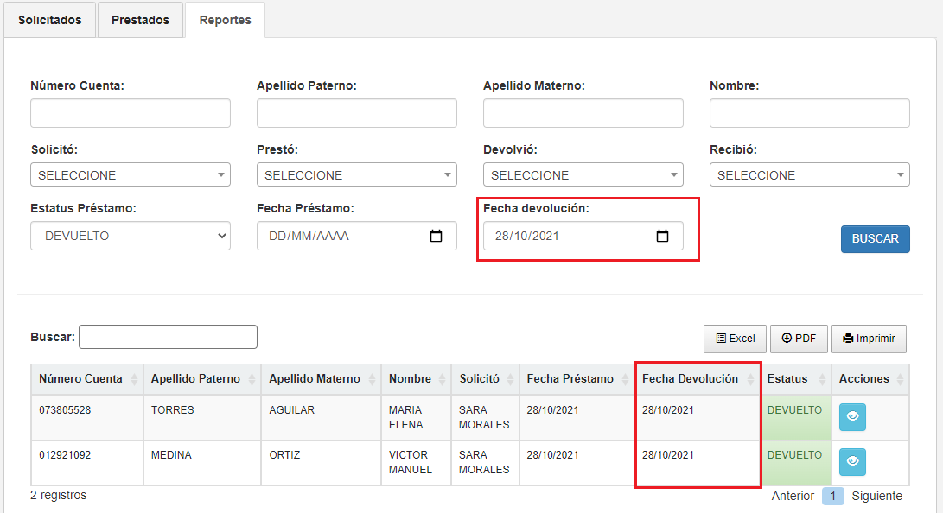

También se podrá hacer búsqueda por varios filtros.

